**REGISTRANDO AUTOMATICAMENTE COMPONENTES GLOBAIS**

1. Criei uma pasta em components, chamada base e ali dentro um arquivo Button.vue
2. Criei um arquivo _globals.js dentro da pasta includes
3. Importar no main.js o arquivo _globals.js

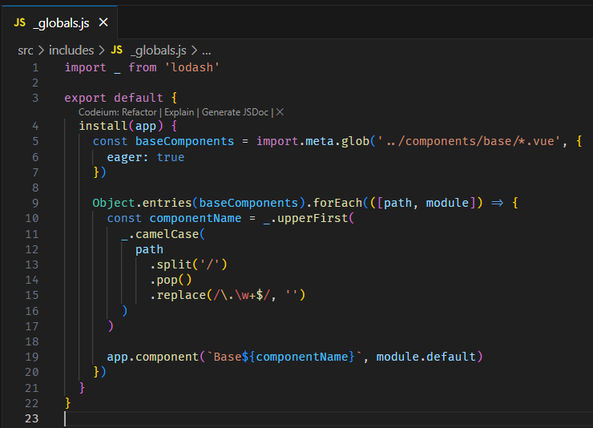

O código acima irá automaticamente registrar os componentes que forem criados dentro da pasta base. Tendo feito isso, basta chamar o componente criado dessa maneira:

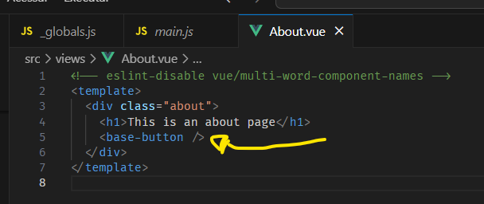

Lembrando que essa escrita também pode ser assim: <baseButton /> ou <BaseButton />.

**PERFORMANCE PERCEBIDA**

Substituída a função created pela before em Song.vue:

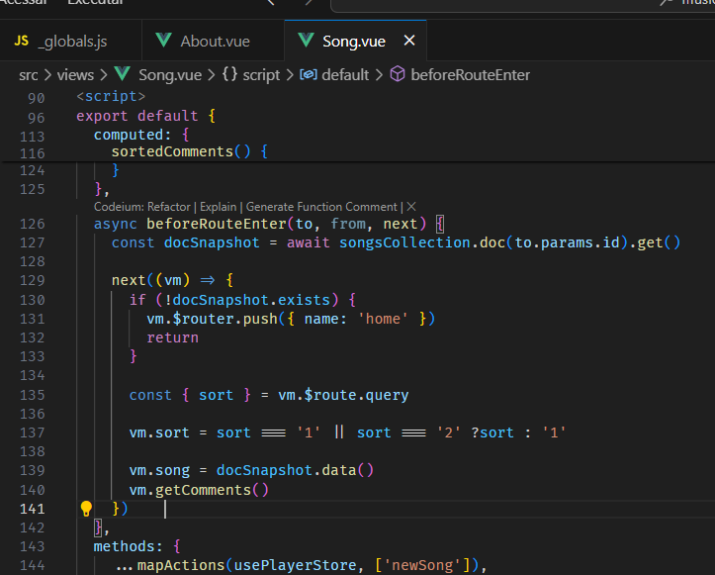

**IMPORTAR ROTAS DINAMICAMENTE**

Uma boa prática é substituir esse tipo de importação:

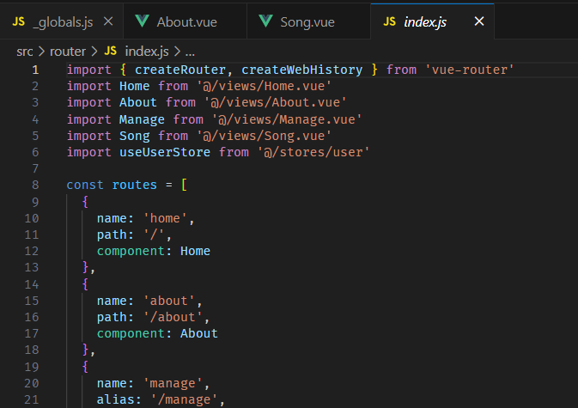

Para somente quando for necessário:

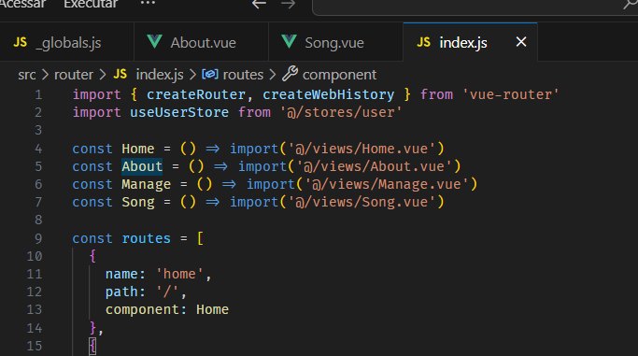

**PROGRESS BAR**

npm i nprogress

Passo seguinte é criar a configuração dela:

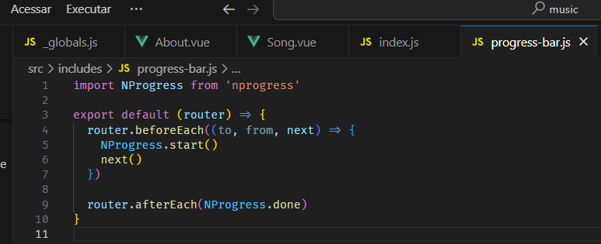

E então registrá-la no main.js:

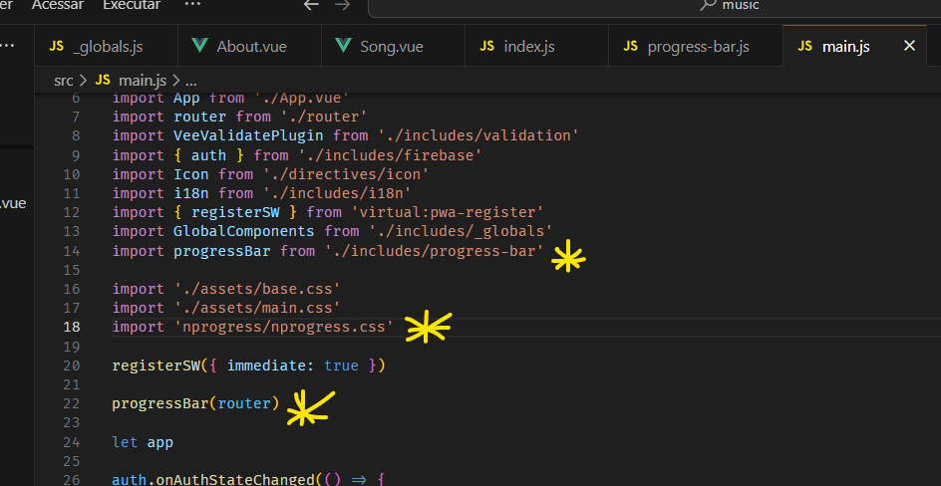

**COBERTURA DE CÓDIGO**

**ROLLUP PLUGIN VISUALIZER**

npm i -D rollup-plugin-visualizer

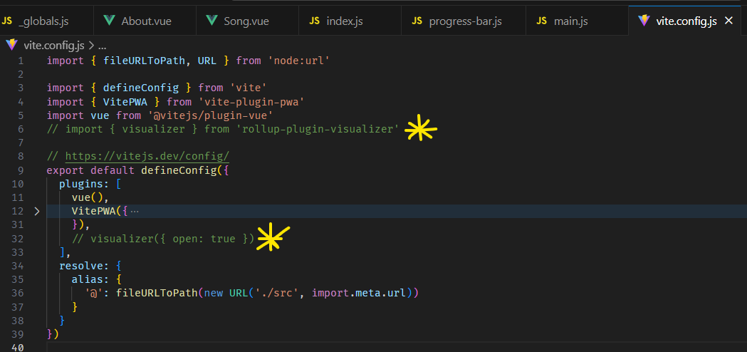

Basta descomentar essas duas linhas e rodar o comando: npm run build que irá abrir no navegador uma nova aba exibindo a proporção de cada recurso no projeto:  
